程序列表：先把虚拟机窗口全屏显示，然后才能翻页。

下面界面中，右侧的翻页按钮可能点不动。

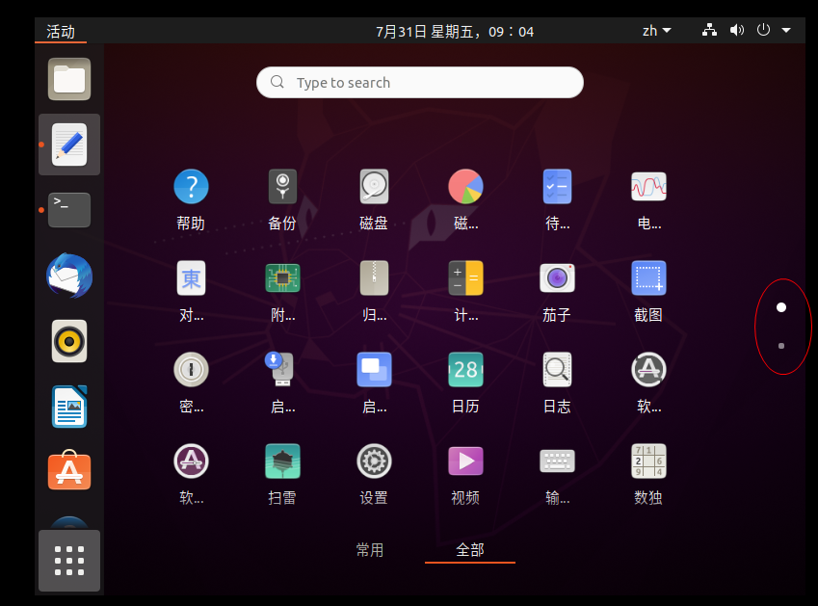

在命令栏里，先把虚拟机窗口全屏显示，然后就可以了。

